«Советы родителям» для успешной адаптации дошкольников к школе»
1. Соблюдение режима дня: - ежедневная утренняя зарядка;
- обязательный дневной сон, так как с непривычки детский организм будет сильно уставать;
- выполнение домашнего задания в середине дня (т.к. у мозговой активности в течение суток имеется два пика: 9-12 часов и 16-18 часов, тогда и имеет смысл делать уроки);
- важно уложить ребенка спать не позже 9 часов вечера (детям семи лет рекомендуется спать не менее 11 часов в сутки);
- ежедневные прогулки (перед выполнением домашнего задания и перед сном общей продолжительностью 3-4 часа)
2. Подвижные игры в семье.
3. Интенсивная физическая нагрузка на 20 - 30 минут.
4. Занятия в спортивной секции.
5. Привитие навыков ЗОЖ.

«Быть готовым к школе -

Не значит уметь читать,

Писать и считать.

Быть готовым к школе-

Быть готовым всему этому научиться…»

Муниципальное бюджетное дошкольное образовательное учреждение детский сад «Светлячок» общеразвивающего вида с приоритетным осуществлением интеллектуального развития воспитанников

Телефон: 8(48539) 2-12-24
Адрес электронной почты:
sadsvetl@mail.ru

Адрес сайта
https://dssvet-bor.edu.yar.ru/news.html
Муниципальное бюджетное дошкольное образовательное учреждение детский сад «Светлячок» общеразвивающего вида с приоритетным осуществлением интеллектуального развития воспитанников
Памятка для родителей будущих первоклассников
Успешная форма адаптации детей к школьному обучению
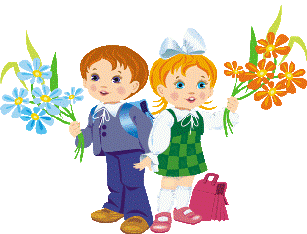

п. Борисоглебский
2020 год
МАМА, ПАПА!
БАБУШКА, ДЕДУШКА!
ПОМОГИТЕ МНЕ ЭТО СДЕЛАТЬ САМОМУ!
У меня наступает важный момент в моей жизни: Я ИДУ В ШКОЛУ!
Помогите мне хорошо и быстро найти свое место в школе.
- Если я на первом этапе буду испытывать затруднения, поддержите меня, не критикуйте излишне за медлительность, не сравнивайте с другими детьми, только лишь с самим собой: каким я был вчера и каких успехов добился сегодня.
- Следите за моим здоровьем.
- Вселите в меня веру в успех, не дайте мне поддаться унынию («У меня ничего не получиться!»), иначе бороться с моей апатией мне и вам придется очень долго.
- Не помогайте мне слишком «усердно» при выполнении заданий, а научите меня прибегать к помощи взрослого лишь после попытки выполнить задание самому.
- Организуйте мне место для моей самостоятельной работы, там должно быть красиво, уютно и мне не должны мешать посторонние шумы (например, моя кошка).
- Не ругайте меня за то, что я задержался после школы, что мне часто звонят друзья «не по делу», что слишком много времени у меня уходит на прогулки. Помните, что в этот период я активно устанавливаю контакты, ищу свое место в детской среде, учусь сотрудничать с другими детьми, Помогите мне в этом непростом деле. От того, какое место я займу в коллективе, зависит весь период моего обучения.
- Установите тесный контакт с моей учительницей, прислушивайтесь к ее советам (она ведь хочет помочь мне). Предлагайте помощь в проведении праздников и общих дел - ведь любое ваше участие сделает нашу с ребятами жизнь в школе интереснее и у меня будет 1001 повод гордиться Вами.
- Интересуйтесь моими школьными успехами (и у меня, и у моей учительницы), мне будет очень приятно ощущать вашу заботу.
- Расскажите мне о том, что умение уважать другого, когда тот работает (например, сосед по парте), - очень ценное умение. Не поощряйте позицию «моя хата с краю».
СПАСИБО ЗА ПОДДЕРЖКУ И ЗАБОТ!
ВАШ РЕБЕНОК.

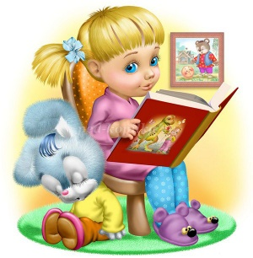

Показатели готовности
будущих первоклассников
к обучению в школе
включают три группы:
Первая группа — общее развитие ребенка, определение психофизиологичекой и интеллектуальной зрелости, сформированности предпосылок овладения грамотой и математикой, а также наличие у ребенка учебных навыков, полученных до школы.
Вторая группа — внутриличностные особенности детей, позволяет выделить базовые отношения ребенка к самому себе и ситуации школьного обучения, к взаимодействию со сверстниками и взрослыми.
Третья группа — показатели, характеризующие адаптационные ресурсы ребенка: здоровье первоклассника, семья как ресурс школьной успешности ребенка и цена адаптации.

